

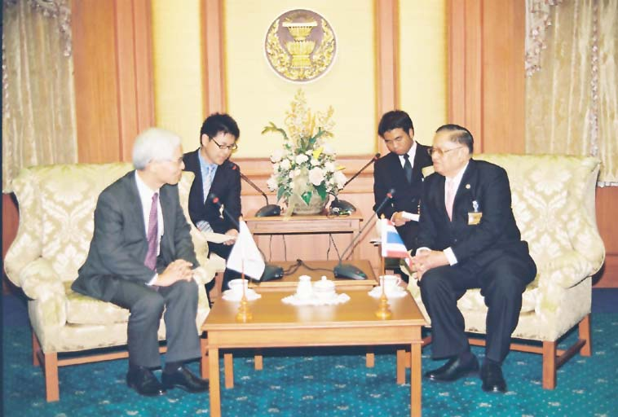

ประธานรัฐสภาให้การรับรองทูตญี่ปุ่นคนใหม่
นายชัย ชิดชอบ (ขวา) ประธานรัฐสภาและประธานสภาผู้แทนราษฎร ให้การ รับรอง นายเคียวจิ โคะมะชิ [ H.E. Mr. Kyoji Komachi] (ซ้าย) เอกอัครราชทูตญี่ปุ่นประจำประเทศไทยที่เข้าเยี่ยมคารวะในโอกาสเข้ารับหน้าที่ ณ ห้องรับรอง ๒ อาคารรัฐสภา ๑ เมื่อวันก่อน

-----------------------------------------------

